«НЕЛЬЗЯ ЗАБЫТЬ»

РАЗРАБОТАЛА: ЗДВР
ДРАКУНОВА ЛАРИСА АЛЕКСАНДРОВНА

ПОЯСНИТЕЛЬНАЯ ЗАПИСКА

ТЕМА МЕРОПРИЯТИЯ : «Женская тракторная».
Тема данного мероприятия выбранна неслучайно. В годы Великой Отечественной войны женщины из п.Ковыли сели за руль тракторов, работали непокладая рук во благо Родины и ради Победы. Это они, хрупкие женщины, ковали плбеду в тылу, приближая конец страшной войны. Это гордость нашего села , и мы должны помнить их подвиг.
ЦЕЛЕВАЯ АУДИТОРИЯ: обучающиеся 5-7 классов (11-14 лет).
РОЛЬ И МЕСТО МЕРОПРИЯТИЯ:В МБОУ «Ковылинская СОШ» реализуются программы, направленные на формирования на нравственно- патриотическое воспитание обучающихся, гражданскую позицию и ответственность. Поэтому данное мероприятие играет огромную роль в становлении обучающихсякак граждаен Великой страны, развитию патриотизма и гордости за людей, ковавщих Великую Победу.
ПРЕЕМСТВЕННОСТЬ МЕРОПРЯТИЯ: одной из задач ФГОС является преемственность целей, задач и содержания образования на различных уровнях образования. Воспитывать у детей чувства патриотизма , гордости за Родину нужно начинать «с пеленок», и продолжать формирования истинного патриота всегда, каждую минуту.
ЦЕЛЬ МЕРОПРИЯТИЯ: развитие и углубление у обучающихся знаний об истории своей страны, развитие способностей осмысливать события и явлений действительности во взаимосвязи прошлого, настоящего и будщего. Развивать интерес и уважение к истоприии своего села.
ЗАДАЧИ МЕРОПРИЯТИЯ :
- формировать осознанное отношение к Отечеству, его прошлому, настоящему и будущему на основе исторических ценностей и роли людей, давщих нам Победу
- развивать и углублять знания об истории и культуре родного края.
- формировать у учащихся чувства гордости за героическое прошлое своей Родины;
- активизировать работу педагогического коллектива по гражданскому и патриотическому воспитанию
- воспитывать у обучающихся готовность к защите Отечества, действиям в экстремальных ситуациях

ПЛАНИРУЕМЫЕ РЕЗУЛЬТАТЫ МЕРОПРИЯТИЯ:
-ценностное отношение к России, своему народу, своему краю, отечественному культурно-историческому наследию, государственной символике, законам Российской Федерации, родному языку, народным традициям;
-возрождение патриотического воспитания.
-формирование гражданско-патриотического сознания, развитие чувства сопричастности к судьбе Отечества;
-формирование гражданской позиции, нравственных основ личности, понимание прав и свобод личности;
-воспитание любви к родному городу, селу, как к малой Родине, развитие потребности в изучении истории своего родного края и Отечества;
- развитие толерантности и сохранение славных боевых и трудовых традиций нашего народа;
-повышение уровня духовной культуры;
ФОРМА ПРОВЕДЕНИЯ: тематический вечер
ПЕДАГОГИЧЕСКАЯ ТЕХНОЛОГИЯ, МЕТОДЫ, ПРИЕМЫ , ИСПОЛЬЗУЕМЫЕ ДЛЯ ДОСТИЖЕНИЯ РЕЗУЛЬТАТОВ МЕРОПРИЯТИЯ :
Используемые педагогические технологии:
-информационно-коммуникационные технологии.
Применение ИКТ на всех этапах мероприятия позволяет оптимизировать образовательный процесс, эффективно использовать время. Таким образом, использование информационно-коммуникационных технологий позволяет активизировать познавательную деятельность учащихся, повысить мотивацию, создает дополнительные условия для формирования и развития коммуникативных умений и навыков учащихся. Использование данной технологии помогает осуществить переход от репродуктивных форм к самостоятельным, творческим видам работы.
-здоровьесберегающие технологии:
-обеспечение учащимся возможности сохранения здоровья во время обучения в школе, формирование у них необходимых знаний, умений и навыков по здоровому образу жизни и применение полученных знаний в повседневной жизни.
-смена видов деятельности;
-индивидуальный подход к учащимся с учетом личностных возможностей;
-построение хода мероприятия с учетом работоспособности учащихся;
-проведение физкультминуток и динамических пауз ;
Применение данной технологии помогает сохранению и укреплению здоровья школьников, препятствует их переутомлению , улучшает психологический климат , повышает концентрацию внимания, снижает показатели заболеваемости и уровня тревожности детей.
Игровые технологии.
Игра, наряду с трудом и учёбой, - один из основных видов деятельности человека. По определению игра - это вид деятельности в условиях ситуаций, направленных на воссоздание и усвоение общественного опыта, в котором складывается и совершенствуется самоуправление поведением.
Познавательные, интеллектуальные игры.
В результате применения методов игрового обучения достигаются следующие цели:
-стимулируется познавательная деятельность;
-активизируется мыслительная деятельность;
-самопроизвольно запоминаются сведения;
-формируется ассоциативное запоминание;
-усиливается мотивация к изучению предмета.
Технология сотрудничества. Технология сотрудничества – коллективный способ обучения/воспитания в парах или группах, который развивает навыки мыслительной деятельности, включает работу памяти, повышает ответственность за результативность коллективной работы, позволяет актуализировать полученный опыт и знания, работая в индивидуальном темпе.
При проведении данного воспитательного мероприятия были применены словесные, наглядные, практические методы обучения.
РЕСУРСЫ, НЕОБХОДИМЫЕ ДЛЯ ПОДГОТОВКИ И ПРОВЕДЕНИЯ МЕРОПРИЯТИЯ:
Анкета, ручки,ноутбук, экран, проектор. Родственники (внучки и правнучки женщин- тружениц с. Ковыли)
РЕКОМЕНДАЦИИ ПО ИСПОЛЬЗОВАНИЮ МЕТОДИЧЕСКОЙ РАЗРАБОТКИ В ПРАКТИКЕ ПЕДАГОГОВ:
Классные руководители 1-11 классов могут использовать методическую разработку для проведения мероприятий, посвящённых Героем ВОВ. По желанию классные руководители могут внести изменения.

ОСНОВНАЯ ЧАСТЬ:
ОПИСАНИЕ ПОДГОТОВКИ ВОСПИТАТЕЛЬНОГО МЕРОПРИЯТИЯ:
В день проведения воспитательного мероприятия - необходимо подготовить кабинет для проведения мероприятия.

На экране подготовлен эпиграф к мероприятию:

«Главным условием любой победы народа, в том числе и победы в битве за будущее, является твердая убежденность в своей исторической правоте. Значение целостного и непоколебимого патриотического мировоззрения в этой битве невозможно переоценить»
В. В. Путин
ПЛАН ПОДГОТОВКИ:
-разработка анкет для диагностики и различных материалов к мероприятию;
- поручить ученикам подготовить сообщение о Героях ВОВ Забайкальского края.
- привлечение участников Великой Отечественной войны.

ОПИСАНИЕ ПРОВЕДЕНИЯ ВОСПИТАТЕЛЬНОГО МЕРОПРИЯТИЯ:

Сценарий воспитательного мероприятия
1.Организационный момент

Вступительное слово учителя

Земля русская – это как картина великого художника, где каждый уголок наполнен удивительной красотой и гармонией.
И на всем протяжении жизни нашей Великой Страны захватчики, враги пытались пленить Русскую Землю. Но славится земля русская не только обширностью территорий, красотой природы, но и сильными, могучими, не знающими страха и поражения людьми. Мы должны гордиться землей, где мы родились. Это колыбель наших традиций, традиций наших предков и нашего будущего поколения. Всегда земля русская взращивала на своей земле сыновей и дочерей достойных носить гордое звание «Россиянин».
Нет на нашей матушке-земле ни одного человека, который бы в тяжелую годину испытаний не встал бы на ее защиту. Отдал жизнь, сложил голову, пожертвовал самым родным.
И сегодня хотелось мне поговорить с вами о таких людях. Ия испытываю огромную гордость, потому что речь пойдет о наших свами земляках. О женщинах-трежуницах, которые в самое страшное время испвытаний, не просио смогли одержать победу наж фашизмом, но и взрастить достойное поколение.
2. Основной этап.
Перед проведением мероприятия вы заполнили анкеты на тему «Как хорошо я знаю историю своего края». После анализирования данных анкет, становится радостно, от того , что многие из вас знают о нашей женской тракторной бригаде, которая работала в годы ВОВ. (приложение 1)
Но пред началом мероприятия хочется послушать сообщения учащихся о Героях ВОВ Забайкальского края .
1 ученик. Сообщение о Владимире Николаевиче Подгорбунском
Владимир Николаевич родился 25 апреля 1916 года в Чите. Рано остался сиротой и скитался по стране, затем воспитывался в Читинском детском доме. В 1936 году был направлен для прохождения службы в Красную Армию. На фронтах Великой Отечественной войны прошел путь от рядового красноармейца до капитана. К концу 1943 года на его счету значилось большое количество успешных разведывательных рейдов в тыл противника. Только в период с 24 по 30 декабря его взвод уничтожил 4 танка, 2 самоходные артиллерийские установки, 12 бронетранспортеров, 62 автомашины и свыше 120 солдат и офицеров противника. Было захвачено необходимое число «контрольных» пленных, одно орудие, до пятидесяти автомашин и продовольственный склад. 10 января 1944 года за смелость и отвагу старшему лейтенанту Подгорбунскому Владимиру Николаевичу присвоено звание Героя Советского Союза с вручением ордена Ленина и медали «Золотая Звезда». 19 августа 1944 года во время разведрейда группа Подгорбунского попала в засаду. Командир был дважды ранен, но продолжал руководить боем. Погиб, когда выводил остатки группы к своим. В честь Подгорбунского Владимира Николаевича названа улица в г.Чита.
2 ученик . Сообщение о Токмакове Евгении
Евгений Токмаков родился 29 сентября 1916 года в Чите. В 1939 году он окончил летную школу Гражданского воздушного флота, после чего проживал в Караганде, работал пилотом гражданской авиации. В 1941 году Токмаков был призван на службу в Рабоче-крестьянскую Красную армию. С июня 1942 года – на фронтах Великой Отечественной войны К ноябрю 1943 года капитан Евгений Токмаков был заместителем командира эскадрильи 72-го разведывательного авиаполка 6-й воздушной армии Северо-Западного фронта. К тому времени он совершил 129 боевых вылетов на воздушную разведку важных объектов и скоплений боевой техники и живой силы противника. 13 апреля 1944 года капитан Евгений Токмаков был удостоен высокого звания Героя Советского Союза с вручением ордена Ленина и медали «Золотая Звезда». В 1946 году в звании майора Токмаков был уволен в запас. Проживал и работал во Львове начальником Львовского областного управления промышленности и продовольственных товаров. Начальником Львовского областного управления пищевой промышленности. В его честь назавана улица в г. Чита.
Учитель . Спасибо огромное за подготовленные собщения. Посмотрите, ребята, это не поленой список героев Забайкальского края, прославившие свой родной край.

А сейчас, ребята я расскажу вам о наших земляках, о легендарной женской тракторной бригаде, ковавшей победу в тылу.
На доске выведены фотографии тружениц села. (приложение 2)

Из поколения в поколение передается слава, как о тех, кто в годину грозных испытаний защищал нашу Родину с оружием в руках , так и о тех, кто ковал это оружие, кто строил танки и самолеты, выращивал хлеб, кто своим трудовым подвигом был достоин воинской доблести бойцов. Лозунг «Все для фронта, все для победы!» стал руководством к действию миллионов наших соотечественников.
В годы войны в связи с мобилизацией сократилась численность рабочего класса в Читинской области. Пополнение шло за счет женщин , молодежи, пенсионеров, учащихся школ и училищ и.т.д.
В конце 1942 года в Чите состоялось областное совещание передовиков сельского хозяйства, которое приняло обращение «Ко всем колхозникам, рабочим и работницам совхозов, МТС, ко всем специалистам и работникам сельского хозяйства Читинской области».
Участники совещания призвали всех работников сельского хозяйства добиться в 1943 году сбора зерновых по 10 центнеров с гектара.
В ходе социалистического сореванования определилась целая плеяда передовиков, которых тогда по заслугам назвали гвардейцами полей. В их числе бала и Мария Ивановна Загорская , которая своей женской тракторной бригадой , вела в эти годы здесь , на приаргунских полях, битву за хлеб.
Знаменитую женскую тракторную бригаду , как и бригадира Марию Загорскую из совхоза им.Ворошилова, знали не только в Читинской области.
Война вошла в каждый дом. Когда опустело село, порядели ряды труженников, женщины приняли на свои плечи труд и заботы своих мужей, братьев.
Марии Загорской предложили оставить на время свою прежнюю работу и заменить ушедших на войну трактористов. У комсомолки не было сомнений, и она взялась за новую работу, сменив ушедшего на фронт мужа за рычагами трактора.
В 1942 году по решению дирекции и партбюро совхоза им.Ворошилова организовали женскую тракторную бригаду, которую стали называть «Женским батальоном». Марии Ивановне нужно было не только сесть за трактор, но и подобрать из числа девчат тракторную бригаду, возглавить ее. Девчат долго уговаривать не пришлось. Знали, что трудно будет, но согласились сразу.
Первой дала солгласие Анна Назаровна Ружникова. Также за нелегкое дело взялась ее сестра Валентина Назаровна Чепига, Александра Прокопьевна Пахатинская (Кудрина), Римма Николаевна Лопатина (Евдокимова), Аграфена Александровна Гурбатова (Хоботова), Елизавета Арсентьевна Мелентьева, Антонина Ивановна Лучкина. Старшей из них было 23 года. Пятеро из девчонок – комсомолки. Мария Загорская возглавила бригаду.В расположении бригады были гусеничные, колесные трактора, четыре комбайна, но и с ними хлопот хватало. Зимой женщины ремонтировали технику, сами изготавливали запасные части. Все это делалось на одном токарном станке в холодной мастерской, где в углу стояла печь из желеной бочки, у которой девчата грели озябшие руки.
Девушки сами готовили семена , распахивали пары , а еще успевали возить на лошадях дрова, подвозить солому и сено на чабанские стоянки, растиить детей. Все было- и слезы, и отчаяние, но твердой оставалась вера в победу.
Работали не зная ни выходных, ни праздников , ни начало, ни окончания смены. Жили в вагончиках, да и в борозде ни раз отдыхали.
Но не падали духом девушки, трудились самоотверженно, без расчета на славу и вознаграждение.
Осенью 1943 года женская молодежно-комсомольская бригада Мирии Ивановны Загорской во Всесоюзном соревновании заняла второе место .
В 1945 году был получен небывалый для наших мест урожай зерновых- 27,2 центнера с гектара. После войны о своих заслугах Мария Ивановна говоила вскользь: «Ну, было, работали, получили урожай до 27 центнеров с гектара, так ведь это все могут».
В 1945 году бригадир тракторной бригады Загорская М.И. за успешное выполнение заданий правительства по производству и сдаче сельскохозяйственной продукции в трудных условиях военного времени удостоены высшей в то время награды – орден Ленина.

Учитель. А сейчас , ребята, про своих бабушек нам расскажут их внуки.
Алена Викторовна. Моя бабушка прожила долгую и хорошую жизнь. После войны вышла замуж, родила троих сыновей. Долгое время работала в совхозе, в тракторной бригаде. Любила выращивать цветы. Бабушка было добрым и отзывчивым человеком. После себя оставила троих сыновей, шесть внуков и десять правнуков.
Учитель. Спасибо огромное за интересные истории о ваших знаменитых бабушках.
А сейчас ,ребята, я хочу пригласить вас в наш школьный музей. Где вы можете узнать дополнительну информацию о тракторной бригаде и о других героях ВОВ.
Экскурсия в музей (фото музея Приложение 3).
Учитель и дети возвращаются в кабинет.
Учитель. Сегодня вы познакомились с людьми , которые принесли нам победу, выстояли, не сломились и продолжили жить дальше. Я надеюсь, что таких встреч будет еще очень
много. Спасибо вам за внимание.

ЗАКЛЮЧЕНИЕ.
Практическая значимость данного мероприятия велика. В наше время современное поколение не знает историю не только своей Родины, но и история края в котором родился и живет. Не знает героев своей страны, их подвиги во имя блага Родины. Данное мероприяте поможет расширить знание о героях своего края, о их огромном вкладе в победу, в восстановлении страны после страшной войны. Данное мероприятие можно использовать на классных часах, на уроках истории.

Приложение №1

Анкета «Как хорошо я знаю историю своего края».

Уважаемые ребята, ответьте, пожалуйста, на вопросы анкеты.
- В каком году образовался Забайкальский край?
- Опишите флаг и герб Забайкальского края.
- Каких знаменитых людей Забайкальского края вы знаете?
- Какие природные памятники и достопримчательности Забайкалья вам известны?
Ответьте на вопросы о малой Родине с.Ковыли
- Каком году образовалось с.Ковыли?
- Кто был первым председателем с. Ковыли?
- Какие достопрмечательности своего села вы знаете?
- А кто сейчас является действующей главой с. Ковыли?

Приложение №2

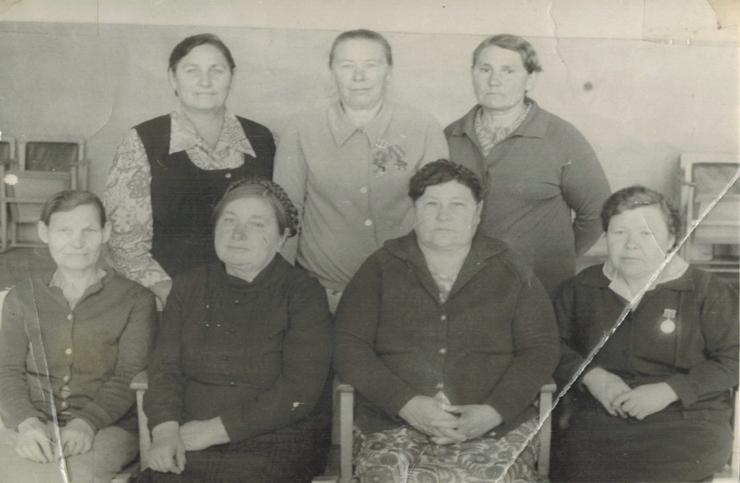

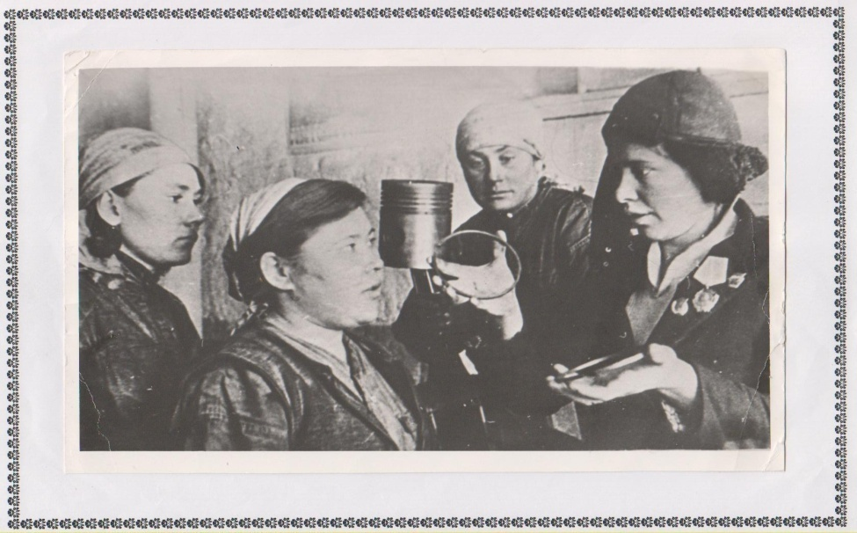

Приложение №3

Ветераны ВОВ

